O nama s nama
Smjernice za društveno uključivo i sudioničko donošenje odluka

- Odlukama i javnim politikama te projektima koje provode jedinice lokalne i područne (regionalne) samouprave presudno utječu na kvalitetu života građana. Međutim, procesi donošenja odluka na razini JLP(R)S nedovoljno su društveno uključivi i često ne omogućavaju smisleno i pravovremeno sudjelovanje osoba s invaliditetom, roditelja djece s teškoćama u razvoju, kao i ostalih građana te organizacija civilnog društva u postupcima donošenja odluka. Posljedice nedostatka participacije i inkluzije u procesima odlučivanja, odnosno izostanka odgovarajućih politika su diskriminacija i predrasude o osobama s invaliditetom i djeci s teškoćama u razvoju, nedostatak socijalne osjetljivosti na nivou cijele zajednice, ali i pasivni građani koji su nepovjerljivi prema vlastima.

- Kako bi se navedeni problemi prevazišli, potrebno je između građana, organizacija i nositelja vlasti izgraditi iskreno partnerstvo temeljeno na suradnji, uvažavanju i povjerenju. JLP(R)S trebaju omogućiti stalne oblike uključivanja zainteresirane javnosti u procese donošenja odluka, kreiranja politika i planiranje projekata kojima se utječe na život građana. Primjerice, povjerenstva za osobe s invaliditetom i djecu s teškoćama u razvoju ili radne skupine u koje bi se, ovisno o temi, uključivale različite lokalne i regionalne organizacije civilnog društva, kao i stručnjaci. Na taj bi način JLP(R)S-ovi mogli znanja, iskustvo i mišljenja svih relevantnih dionika pravovremeno uzeti u obzir te potrebe zajednice ugraditi u lokalni/regionalni javno-politički okvir.

Uvod

U Hrvatskoj živi 645.231 osoba s invaliditetom (oko 16% ukupnog stanovništva) te 69.953 djece s teškoćama u razvoju (u udjelu od 9,4%). Njihova prava zapisana su u brojnim nacionalnim i međunarodnim dokumentima poput Konvencije Ujedinjenih naroda o pravima osoba s invaliditetom i Konvencije o pravima djeteta, Europske konvencije o ljudskim pravima, Unije ravnopravnosti: Strategije o pravima osoba s invaliditetom za razdoblje 2021. – 2030. Europske unije, Ustava Republike Hrvatske ili Nacionalnog plana izjednačavanja mogućnosti za osobe s invaliditetom za razdoblje od 2021. do 2025. A sve to s ciljem osiguranja jednakosti i ravnopravnog sudjelovanja osoba s invaliditetom (OSI), odnosno djece s teškoćama u razvoju (DTUR) u svim područjima života - od zdravstva i obrazovanja, zapošljavanja do rekreacije, kulture, turizma, građanskog i političkog života.

Unatoč tome, kako je navedeno u EU Strategiji, ”osobe s invaliditetom i dalje nailaze na znatne prepreke u pristupu zdravstvenoj skrbi, obrazovanju, zapošljavanju, rekreacijskim aktivnostima i sudjelovanju u političkom životu”. Također, u većem su riziku od siromaštva ili socijalne isključenosti. Izložene su diskriminaciji.

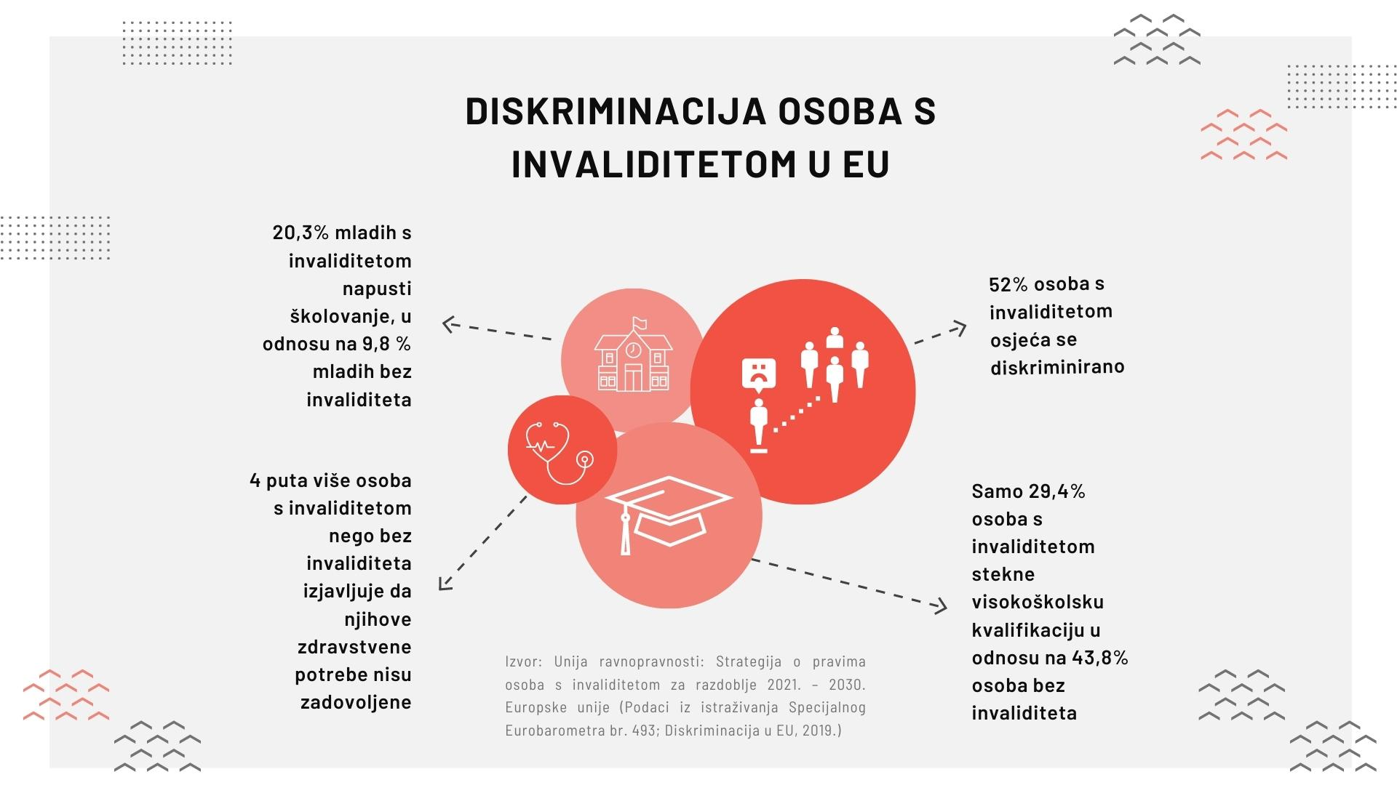

Da diskriminacije na osnovu invaliditeta ima i u Hrvatskoj, dokazuje i godišnje Izvješće o radu Pravobraniteljice za osobe s invaliditetom, Anke Slonjšak, koja je 2022. zaprimila te postupala u ukupno 179 pritužbi na diskriminaciju.

Tu su i druge povrede prava osoba s invaliditetom koje je Pravobraniteljica utvrdila tijekom protekle godine u ukupno 375 predmeta (27,3% od ukupnog broja zaključenih predmeta).

Iskustvo Pravobraniteljice izneseno u Izvješču ukazuje na to “još uvijek nije dovoljno razvijena razina svijesti društva o tome da nije oštećenje osobe ono što joj onemogućava sudjelovanje u životnim aktivnostima, već su to upravo prepreke u okolini.”

Upravo prepreke u okolini osobama s invaliditetom svakodnevno onemogućuju ulazak u stan, zgradu, sredstvo javnog prijevoza, korištenje sanitarnog čvora i dizala te javnih površina poput nogostupa, pješačkih prijelaza i dječjih igrališta. Onemogućuju im “nesmetano kretanje, izlazak iz vlastitog doma, socijalni kontakt, pristup javnim uslugama, obavljanje svakodnevnih poslova i pristup proizvodima i uslugama koje koriste osobe bez invaliditeta.” Nebrojene i svakodnevne prepreke doprinose “gubitku samopouzdanja te odricanju od vlastitih motiva, ciljeva i htijenja i na kraju pasiviziranja i odustajanja od mukotrpnih pokušaja da se usprkos oštećenju i teškom zdravstvenom stanju vodi aktivan i ispunjen život.”

Kako ukazuje Pravobraniteljica, kada je riječ o stvaranju pristupačnog i inkluzivnog okruženja u kojemu će osobe s invaliditetom biti ravnopravne s ostalim građanima ključnu ulogu u izjednačavanju mogućnosti za osobe s invaliditetom imaju upravo jedinice lokalne i područne (regionalne) samouprave.

Međutim, brojne pritužbe koje je zaprimila Pravobraniteljica odnosile su se upravo na “nerazumijevanje nositelja lokalnih vlasti za probleme s kojima se susreću i neprihvaćanje OSI kao ravnopravnih građana”. Također, i na to da OSI nisu uključene u procese donošenja odluka na lokalnoj razini, unatoč tome što je Konvencijom o pravima osoba s invaliditetom “propisana obveza uključivanja udruga civilnog društva, posebice osoba s invaliditetom u procese planiranja i odlučivanja o svim pitanjima od njihova interesa”. Tu su i ostali važni problemi s kojima se OSI suočavaju, a koji su, između ostalog, vezani i uz opstojnost udruga koje za OSI i DTUR pružaju usluge od životne važnosti te organiziraju aktivnosti i sadržaje “koji su često jedini oblici njihovog uključivanja u društveni život”.

Još je Nacionalnom strategijom izjednačavanja mogućnosti za osobe s invaliditetom od 2017. do 2020. godine određena kao dužnost JLP(R)S donošenje lokalnih strategija/programa u svrhu izjednačavanja mogućnosti za osobe s invaliditetom. No, 2022. možemo zaključiti da tek mali broj JLP(R)s ima ovakav strateški dokument. Naime, i nakon opetovanih preporuka koje je Pravobraniteljica uputila na 132 JL(R)S iz Slavonije, Baranje i Srijema, svega šest JL(R)S izvijestilo je Pravobraniteljicu da ima tijelo poput povjerenstvo/koordinatora za uključivanje predstavnika OSI u procese donošenja odluka, a svega osam JL(R)S strateški dokument usmjeren poboljšanju položaja osoba s invaliditetom.

Projekt “Za(VRT)imo za inkluziju zajedno!” nastoji doprinijeti rješavanju opisanih problema, odnosno bavi se nedostatakom socijalne pravde te socijalnom isključenošću djece s teškoćama u razvoju i osoba s invaliditetom iz aktivnosti u društvenim vrtovima i zajednici, kao i nedostatkom građanske participacije u Puli i Vukovaru.

Korijen problema vidi u manjkavoj demokratskoj kulturi, odnosno procesu političkog odlučivanja karakterističnog za Hrvatsku, ponajviše vidljivom na lokalnoj razini najbližoj građanima, koji podrazumijeva odlučivanje “o nama, bez nas”.

Naime, JLP(R)S su dužne provoditi savjetovanja s javnošću temeljem Zakona o pravu na pristup informacijama. A tu su i drugi zakoni koji podrazumijevaju sudjelovanje javnosti u odlučivanju, poput Zakona o prostornom uređenju ili Zakona o zaštiti okoliša. Međutim, iskustvo organizacija civilnog društva i građanskih inicijativa pokazuje da sudjelovanje u savjetovanjima, pa i radnim skupinama ne garantira uvažavanje komentara, primjedbi i prijedloga zainteresirane javnosti. Dapače, ponekad zaista brojni komentari građana ili organizacija civilnog društva svi budu odbijeni. Time se savjetovanja s javnošću i sudionički procesi svode na paravan kojim se legitimiraju unaprijed donesene odluke. U skorije vrijeme na nacionalnom nivou prisutan je i trend dramatičnog slabljenja sudjelovanja organizacija civilnog društva u donošenju političkih odluka koji zasigurno negativno utječe i na participaciju na nivou JLP(R)S.

Istodobno, procesi savjetovanja s javnošću nisu društveno uključivi - sadržaj webova i dokumenata JL(R)S-ova putem kojih/o kojima se provode savjetovanja nije gotovo uopće prilagođen osobama s invaliditetom, uzimajući u obzir različite vrste oštećenja, a nisu ni javne rasprave.

Neresponzivnost vlasti u odnosu na potrebe i interese građana izravno potkopava pravo građana i pravnih osoba na sudjelovanje u postupcima donošenja odluka. Ona demotivira zainteresiranu javnost na sudjelovanje i potiče nepovjerenje građana prema vlastima.

Kako pokazuju brojna istraživanja, nepovjerenje zatim doprinosi apatiji i pasivnosti građana, njihovom uvjerenju da ništa ne mogu promijeniti.

Graf 2 Koliko građani Hrvatske vjeruju vlastima
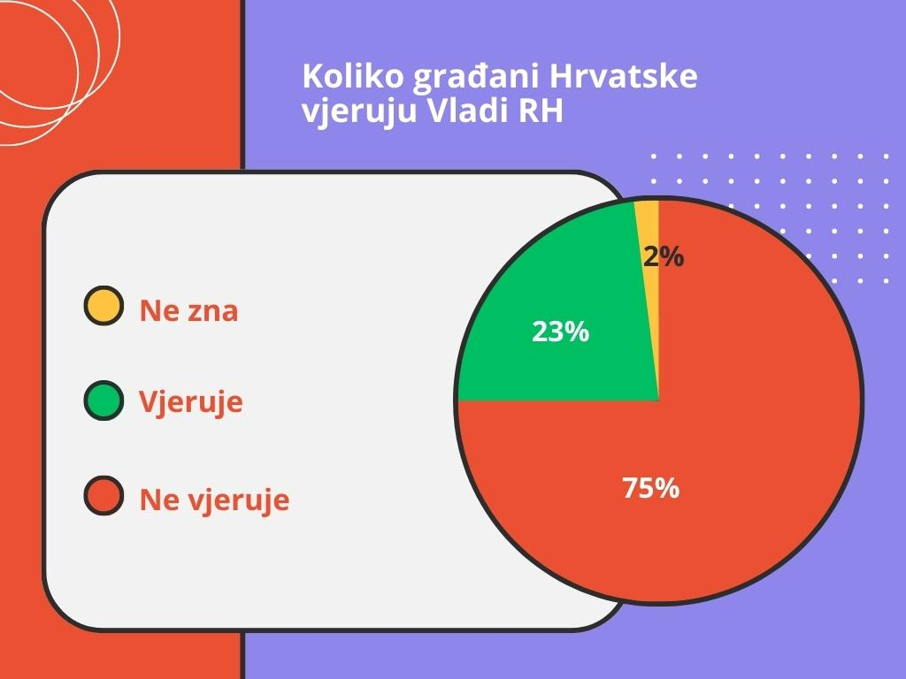
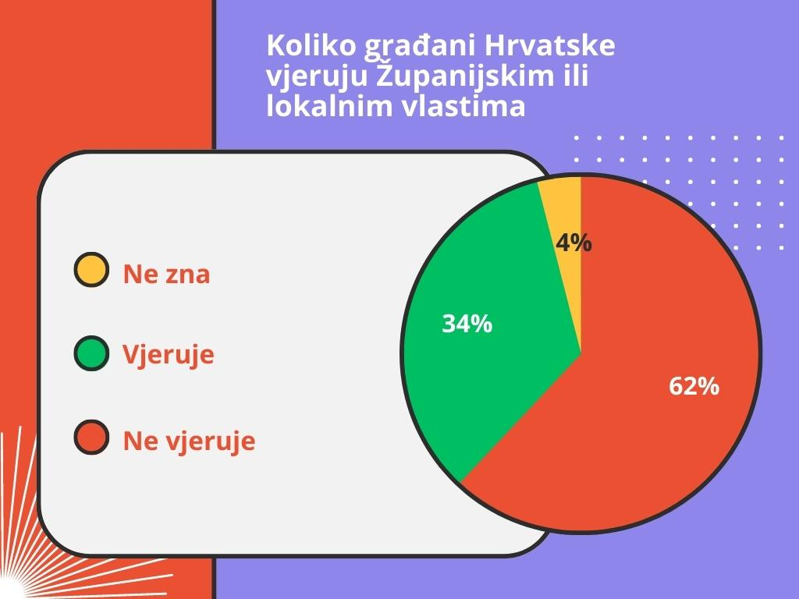
(Izvor: Standardni Eurobarometar 98, zima 2022.-2023.)

Posljedice nedostatka participacije i inkluzije u procesima odlučivanja te odgovarajućih politika nisu samo odluke ili politike koje JLP(R)S provode uz negodovanje sugrađana ili nedovoljno kvalitetni projekti koji zahtijevaju dodatna ulaganja novca i vremena kako bi se ispoštovali propisi o pristupačnosti. Posljedice su, nažalost, i predrasude o djeci s teškoćama u razvoju te osobama s invaliditetom, kao i nedostatak socijalne osjetljivosti na nivou cijele zajednice, podjele na “mi” i “oni” i gotovo potpuna “nevidljivost” i nerazumijevanje “drugačijih” od strane većine.

Navedeno je u gruboj suprotnosti s pravima zajamčenim gore navedenim međunarodnim i nacionalnim propisima, kao i ključnim strateškim dokumentom Republike Hrvatske - Nacionalnom razvojnom strategijom do 2030. U njoj su zapisani, kao prioriteti, i otvorenost javne uprave “prema savjetovanju i sudjelovanju građana i organizacija civilnoga društva u oblikovanju i provedbi javnih politika” i promicanje ravnopravnosti i jednakih mogućnosti. U sklopu potonjeg prioriteta, navedeno je da će Hrvatska biti društvo u kojemu nema diskriminacije na temelju invaliditeta, u kojem su osobe s invaliditetom ravnopravni i “zaslužuju jednake mogućnosti kakve imaju i drugi građani” te da će Hrvatska “u provedbi svih javnih politika uzimati u obzir i specifičnosti osoba s invaliditetom s posebnim naglaskom na osiguravanju jednakog pristupa obrazovanju, zaposlenju i svim javnim uslugama.”

Preporuke

Uključivanje šireg kruga dionika u proces donošenja odluka te uvažavanje njihovih stajališta rezultiralo bi većom kvalitetom odluka i politika, odnosno projekata i javnih usluga koje JLP(R)S pružaju građanima, kao i većim stupnjem podrške, odnosno zajedničkom odgovornošću uključenih dionika za ishode. Pozitivno bi utjecalo i na realizaciju potreba i prava osoba s invaliditetom, djece s teškoćama u razvoju, kao i svih ostalh građana.

Primjena niže navedenih preporuka doprinijela bi stvaranju uvjeta za društveno uključivo i sudioničko odlučivanje u duhu ideala sudioničke demokracije, uvažavajući načela univerzalnog dizajna, po principu “o nama s nama” na razini JLP(R)S.

Preporuka | Obrazloženje
Usvojiti lokalnu/regionalnu strategiju izjednačavanja mogućnosti za osobe s invaliditetom. | Preporuča se usvojiti lokalnu strategiju izjednačavanja mogućnosti za osobe s invaliditetom te njome definirati ciljeve, prioritete, mjere, aktivnosti, rokove, pokazatelje i nositelje provedbe.  Donošenje strateških dokumenata je JLRS-ovima preporučila i Pravobraniteljica za osobe s invaliditetom, Anka Slonjšak, s ciljem poboljšanja položaja osoba s invaliditetom u svakoj pojedinoj općini, gradu i županiji. Strateški dokumenti trebali bi, po preporuci Pravobraniteljice, “poslužiti kao podloga za raspodjelu proračunskih sredstava, na način da se posebno vodi računa o socijalno osjetljivoj skupini građana.“
Omogućiti pristup važnim informacijama i dokumentima JLP(R)S najvećem mogućem broju ljudi. | Ako građani nisu informirani, teško da će sudjelovati u postupku javnog savjetovanja ili imati povjerenja u vlast. Svi građani imaju pravo na pristup informacijama i sudjelovanje u odlučivanju.  U kontekstu pristupačnosti, preporuča se sljedeće:  - Internetska stranica i najvažniji dokumenti JLP(R)S i povezanih javnih ustanova ili trgovačkih društava trebaju se prilagoditi osobama s invaliditetom, uzimajući u obzir različite vrste oštećenja (primjerice, prikazati najvažniji sadržaj u video formatu uz prikaz tumača znakovnog jezika, prevesti dokumente/informacije prilagođene na lako razumljiv jezik, izraditi zvučni zapis dokumenta).  - Nacrt svakog akta, propisa i dokumenta koji je na javnom savjetovanju treba prilagoditi osobama s invaliditetom, uzimajući u obzir različite vrste oštećenja (primjerice, prikazati sadržaj u video formatu uz prikaz tumača znakovnog jezika, prevesti dokumente/informacije prilagođene na lako razumljiv jezik, izraditi zvučni zapis dokumenta).  - Sva javna izlaganja i sjednice predstavničkih tijela građana trebaju se održavati u pristupačnim prostorima (što znači da osobe smanjene pokretljivosti mogu samostalno pristupiti prostoru, bez nečije podrške) i na pristupačan način - uz sudjelovanje tumača znakovnog jezika, uz pružanje prilagođenih verzija dokumenata/informacija (zvučni zapis, prilagodba na lako razumljiv jezik, video format uz prikaz tumača znakovnog jezika), uz izravan prijenos putem Interneta.  - Prijedloge te usvojene akte, zaključke i dokumente o kojima je raspravljalo predstavničko tijelo JLP(R)S te zapisnike sa sjednica predstavničkog tijela treba prilagoditi osobama s invaliditetom, uzimajući u obzir različite vrste oštećenja.  U tom kontekstu, preporuča se da JLP(R)S prije svega prilagodi osnovne rubrike na internetskoj stranici, osnovne informacije i dokumente koje se izravno odnose na osobe s invaliditetom te da postupno ustanovi i proširi praksu prilagodbe.  - Budući da se neki se građani slabo koriste ili se uopće ne koriste informacijsko-komunikacijskom tehnologijom (primjerice, starije osobe 65+, kojih u Hrvatskoj živi gotovo 870 tisuća, osobe koje si zbog siromaštva ne mogu priuštiti pristup internetu; osobe koje nemaju znanja i vještine potrebne za korištenje tehnologije), preporuča se voditi računa o tzv. digitalnom jazu te omogućiti uvid u tiskane/ispisane nacrte odluka, strateške ili planske dokumente za vrijeme trajanja savjetovanja s javnošću. Također je potrebno omogućiti i uvid u verzije ovih dokumenata, prilagođene za OSI, uzimajući u obzir različite vrste oštećenja.  - Organizirati javna izlaganja, odnosno javne rasprave o nacrtima odluka, strateških ili planskih dokumenata navedenih u planu savjetovanja s javnošću, uzimajući u obzir različite vrste oštećenja (Primjerice, na način na koji su organizirana javna izlaganja o prostornim planovima.)  - Pojednostaviti obrasce, putem kojih građani dostavljaju svoje komentare, primjedbe i prijedloge tijekom savjetovanja s javnošću te omogućiti građanima da svoje komentare, primjedbe i prijedloge tijekom savjetovanja s javnošću, izjavljuju, dostavljaju i izvan propisanih obrazaca i poštom (a ne samo putem e-maila).
Omogućiti stalne oblike ranog uključivanja zainteresirane javnosti u procese donošenja odluka, kreiranja politika i planiranja projekata kojima se utječe na život građana.  Graditi partnerstvo sa zainteresiranom javnošću. | Preporuča se omogućiti rano sudjelovanje zainteresirane javnosti u donošenju odluka. Ono omogućuje JLP(R)S-ovima pravovremeno prikupljanje informacija od relevantnih dionika - od građana do stručnjaka - te doprinosi evaluaciji postojećih politika i oblikovanju budućih politika temeljem dokaza.  Na ovaj način omogućava se ugradnja potreba lokalne zajednice u osnovna polazišta za izradu dokumenata koji će potom, u formi nacrta, proći kroz proceduru savjetovanja s javnošću, odnosno javne rasprave.  U tu svrhu preporuča se osnivanje povjerenstava za izjednačavanje mogućnosti osoba s invaliditetom u kojima će izravno participirati OSI i roditelji DTUR te organizacije koje ih predstavljaju. Navedeno preporuča i sama Pravobraniteljica za osobe s invaliditetom Anka Slonjšak. Preporukom se nastoji osnažiti primjena članka 4. stavka 3.  Konvencije o pravima osoba s invaliditetom (NN: 6/07 i 5/08), koji nalaže državama potpisnicama da se u razvoj i provedbu zakona i politika te postupke donošenja odluka osobe s invaliditetom i djeca s teškoćama u razvoju trebaju aktivno uključiti putem organizacija koje ih predstavljaju (načelo Ništa o nama bez nas).  Također se, u duhu Kodeksa savjetovanja sa zainteresiranom javnošću u postupcima donošenja zakona, drugih propisa i akata (NN: 140/09) preporuča osnivanje radnih skupina u kojima sudjeluju organizacije civilnog društva te stručnjaci za različita područja/potrebe.  Svoje znanje i iskustvo zainteresirana javnost može iskazati i na druge načine, putem fokus grupa, anketa, tribina, savjetodavnih sastanaka i slično. Navedeni formati, ukoliko predstavljaju redovnu praksu, također mogu doprinijeti smislenom uključivanju zainteresirane javnosti u postupak donošenja odluka.
Kontinuirano educirati zainteresiranu javnost o proračunu, planu savjetovanja s javnošću te planu nabave, iz kojih proizlaze informacije o planiranim aktivnostima, projektima i odlukama koje se odnose na prava i obveze građana, odnosno budući razvoj lokalne zajednice. | JLP(R)S bi trebala omogućiti i maksimalno pojednostaviti pristup ovim ključnim dokumentima, kroz izbornik/e na naslovnoj stranici JLP(R)S. Uz svaki dokument bilo bi dobro navesti o čemu se radi (primjerice, što je proračun/plan nabave/plan savjetovanja s javnošću, što iz njega možemo saznati, čemu on služi, odnosno zašto je značajan za građane, što u njemu građani mogu pronaći).  Budući da često odluke, aktivnosti i projekti koje provode trgovačka društva u vlasništvu JLP(R)S-ova te javne ustanove kojima je JLP(R)S osnivač uvelike utječu na građane, a s ciljem kontinuirane edukacije zainteresirane javnosti, preporuča se da JLP(R)S objedini na jednome mjestu sve relevantne dokumente vezane za rad trgovačkih društava ili javnih ustanova (primjerice, plan poslovanja/rada, plan nabave ili plan savjetovanja s javnošću) ili da na jednome mjestu objavi poveznice putem kojih se može pristupiti ovim dokumentima.  Preporuča se da JLP(R)S organizira najmanje jedan javni događaj početkom svake kalendarske godine kako bi predstavila građanima i drugim dionicima ove dokumente. Poželjno je da, osim JLP(R)S i trgovačka društva te javne ustanove također na ovom događaju predstave vlastite planove rada, odnosno poslovanja.  Preporuča se na ovo događanje pozvati sve organizacije civilnog društva koje djeluju na području JLP(R)S, a s posebnom pozornošću one organizacije koje predstavljaju ranjive skupine poput osoba s invaliditetom i djece s teškoćama u razvoju.  U idealnom slučaju, JLP(R)S može povezati lokalne manifestacije koje okupljaju velik broj građana s formalnim prigodama. Primjerice, prilikom proslave dana Grada JLS može, osim zabavnog sadržaja, ujedno ponuditi građanima i priliku da se informiraju o odlukama i dokumentima koji su za njih značajni. Zašto na ovaj način ujedno ne bi snažili i slavili demokraciju?
U plan savjetovanja s javnošću uključiti i postupke javnih rasprava o prostornim planovima te savjetovanje o prijedlogu proračuna JLP(R)S. | U plan savjetovanja s javnošću preporuča se, u skladu s tumačenjem Povjerenika za informiranje, uključiti i informacije o postupcima javnih rasprava o prostornim planovima.  Budući da se radi o temeljnom financijskom dokumentu zajednice, preporuča se provoditi i savjetovanje s javnošću o prijedlogu proračuna, čak i ako je tijekom procedure donošenja proračuna predviđeno tzv. participativno budžetiranje, odnosno prikupljanje proračunskih prijedloga građana na drugačiji način.
Putem mailing liste, e-biltena ili sličnog kanala informirati zainteresiranu javnost o:  - postupcima savjetovanja s javnošću i javnim raspravama i/ili  - projektima i aktivnostima koje JLP(R)S, trgovačka društva u vlasništvu JLP(R)S te javne ustanove kojima je JLP(R)S osnivač imaju u planu provesti ili se već provode, a odnose se na prava i obveze građana, odnosno budući razvoj lokalne zajednice. | Preporuča se da JLP(R)S bude ključna informativna točka za pružanje informacija zainteresiranim dionicima o svim postupcima donošenja odluka, projektima i aktivnostima koje se provode na području JLP(R)S, pa i onim koji su usko vezani za trgovačka društva ili javne ustanove, ukoliko se njima utječe na prava i obveze građana, odnosno budući razvoj lokalne zajednice (primjerice, izmjene i dopune plana nabave ili plana savjetovanja s javnošću, planirane izgradnje, postavljanje infrastrukture, intervencije u okoliš, cijene komunalnih usluga itd.)  U tu svrhu JLP(R)S može kreirati mailing listu, e-bilten ili drugi kanal kojima te omogućiti predbilježbu zainteresiranima.  Zainteresiranima za javna savjetovanja potrebno je dostavljati, uz informacije o postupcima sudjelovanja u donošenju odluka, i izvješća o provedenim savjetovanjima te od predstavničkog tijela usvojene dokumente.
Uspostaviti mehanizam za pritužbe i prijedloge građana. | Kako bi zainteresirana javnost mogla doprinijeti u različitim fazama - oblikovanju, provedbi i vrednovanju politika, potrebno je otvoriti komunikacijski kanal (primjerice, e-mail i adresa za slanje pisama) putem kojeg bi građani i organizacije civilnog društva mogli kontinuirano podnositi primjedbe/prijedloge vezane uz različite politike JLP(R)S te na njih dobivati odgovore.

O projektu

“Za(VRT)imo za inkluziju zajedno!” bavi se socijalnom isključenošću djece s teškoćama u razvoju, njihovih roditelja i osoba s invaliditetom iz aktivnosti u društvenim vrtovima i društveno-političkog života u Puli i Vukovaru.

S jedne strane, projekt na ove probleme odgovara zagovaranjem ravnopravnosti i društvene uključenosti djece s teškoćama u razvoju, njihovih roditelja i osoba s invaliditetom te građanske participacije i sudioničke demokracije temeljem načela univerzalnog dizajna. U tu svrhu, odnosno s ciljem stvaranja kvalitetnijeg javno-političkog okvira za sustavnu podršku ovim ranjivim skupinama na lokalnoj razini izrađene su i ove Smjernice za društveno uključivo i sudioničko odlučivanje.

S druge strane, provedbom društveno uključivih i sudioničkih aktivnosti te poticanjem volonterskog angažmana građana, kroz program uređenja i rada na vrtovima - izradu i primjenu metode za inkluzivno i participativno planiranje društvenih vrtova, volonterske akcije i vrtlarske radionice za odrasle i djecu - pokazuje da je to što se zagovara zaista moguće.

Projekt gradi aktivne građane, osnažuje ranjive skupine i civilno društvo, njeguje inkluziju i volonterizam te postavlja temelje za sudioničku demokraciju.

